Пәні:География
Мұғалімнің аты-жөні:
Күні:
Сынып : 7
Оқушы саны:
Сабақтың тақырыбы
Дүниежүзі елдерінің географиялық жағдайы
Сабақтың оқу мақсаты
7.6.1.2. елдердің географиялық орнын жоспар бойынша сипаттайды (қазақстандық компонентті қосымша қамту негізінде);
Сабақ мақсаты
Географиялық жағдайына қарай кескін картаға елдерді белгілей алады
Қазақстанның географиялық орнын сипаттай алады
Қазақстанның географиялық төлқұжатын дайындай алады.

Ойлау деңгейі
Қолдану
Бағалау критерийлері
Географиялық жағдайына қарай кескін картаға елдерді белгілейді
Қазақстанның географиялық орнын сипаттайды
Қазақстанның географиялық төлқұжатын дайындайды.

Тілдік мақсат

Пәнге қатысты лексика мен терминология:
Елдер
Географиялық координат
Шеткі нұкте
Елдердің географиялық орны
Құндылықтарды
Дарыту
«Мәңгілік ел» идеясының «Қазақстандық патриотизм және азаматтық жауапкершілік» құндылығы.
Топтық жұмыста адалдық, серіктестік, толеранттылық, жауапкершілік құндылықтарды дарыту арқылы жүзеге асады (іс-әрекетті немесе/және тақырыптың мазмұнын сипаттау).
Пәнаралық байланыс
математика
Мәтінмен жұмыс кезінде жұптық тапсырмада көрініс табады
Картамен жұмыс кезінде
Бастапқы білім
Шиыршық қағидатына сәйкес оқушылар тақырыппен таныс 6 сынып «Қазақстан әлем картасында», «Дүниежүзінің саяси картасындағы мемлекеттер»

Сабақтың барысы
Сабақтың жоспарланған кезеңдері
Сабақтағы жоспарланған іс-әрекет

Оқушылар бірі-біріне сабақта сәттілік тілейді.

ІІ. «Жылдам сұрақтар» әдісі арқылы
Үй тапсырмасын тексеру.
1.Географиялық жағдайы деп нені атаймыз?
2.Елдің географиялық жағдайын қалай сипаттайды?
3.Елдер географиялық жағдайы бойынша қалай жіктеледі?

«Bilimland» ,бейнекөрсетілім

«Bilimland
Тапсырма 1.
Топтық жұмыс « Картаның жұмбағы»
Географиялық орны континет ішінде ,түбек,аралда ,архипелагтарда орналасқан (3 елден ) елдерді анықтап ,анықтамасын беріп , кескін картаға белгілеңдер .
Аралдарда орналасқан елдер деп....................................................................................................

Критерий
Дескриптор

Географиялық жағдайына қарай жіктеп ,кескін картаға белгілеу
-картаны қолданып елдердің географиялық жағдайына қарай жіктейді.
-ішкі континеттік ,
-аралда ,

Тапсырма 2. «Сөйлемді аяқта»

1.Қазақстан (материкке қатысты)..................................................................................................................................орналасқан. Жер көлемі...........................................................
Жер көлемі жөнінен ол әлемде-.............................орында
2.Қазақстанның астанасы............................................
Мемлекеттік шекарасының ұзындығы..........................................................................
3.Қазақстанмен ең ұзақ шеқтесетін мемлекетінің атын жазып..............................................................түзу сызықпен,ал ең аз шектесетін мемлекеттің................................................................................................... ирек сызықпен сызыңдар.

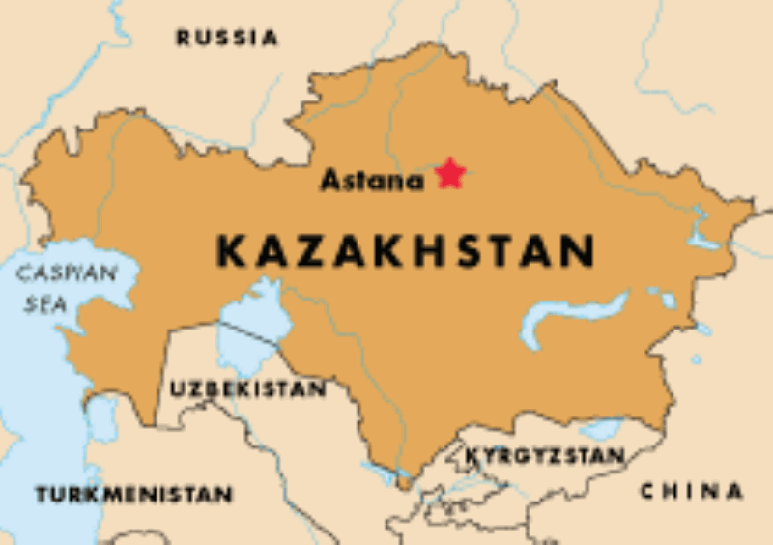

4.Қазақстанның батыс және шығыс шеткі нұктелерін,олардың географиялық координаталарын анықтаңдар.батыс.......................,шығыс.........................
5.Қазақстанның солтүстік және оңтүстік шеткі нұктелерін,олардың географиялық координаталарын анықтаңдар.
Солтүстік ....................................................................
Оңтүстік.....................................................................
6.Тек Каспий теңізі арқылы шектесетін елдің астын үзік сызықпен сызыңдар:..........................................................

Критерий
Дескриптор

Қазақстанның географиялық орнын сипаттау.
-Елдің орналасқан материгін атайды.
-Қазақстанның жер көлемін;
-Астанасын;
- Мемлекеттік шекарасының ұзындығын жазады.
-ең ұзақ шекарасын
-ең қысқа шекарасын
-Каспий теңізі арқылы шекарасын белгілейді.
-шеткі нүктелерін анықтайды.
-шеткі нүктелердін географиялық координаталарын анықтайды

Кері байланыс: «Минуттық шешім»

Бүгінгі сабақта өзіңе тың не нәрсені білдің?
Сабақтың қай тұсы саған ұнады?
Не қиын болды?

Үлестірмелер

Интербелсенді тақта

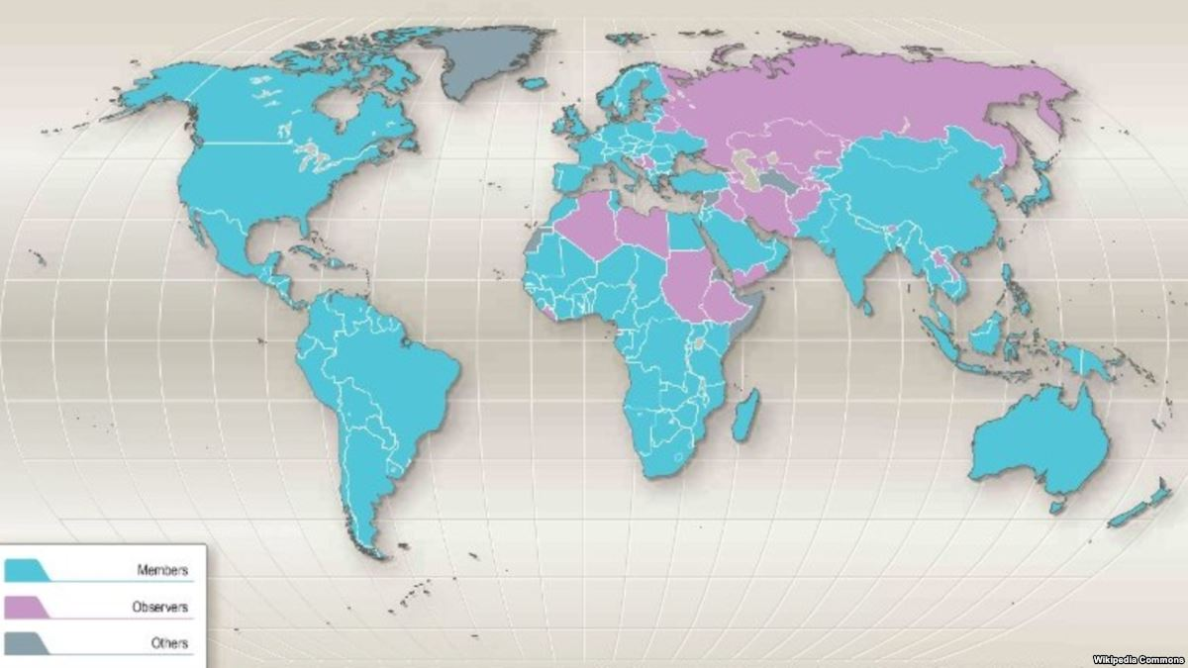
«Астана қаласының дүниежүзілік картадағы орны»-шығармашылық эссе

Саралау – оқушыларға көбірек қолдау көрсетуді қалай жоспарлайсыз? Қабілеті жоғары оқушыларға қандай тапс. қоюды жоспарлап отырсыз?
Бағалау – оқушылардың материалды меңгеру деңгейін тексеру жоспарыңыз?

Пәнаралық байланыс,
АКТ,
Құндылықтар
мен байланыс (тәрбие)
Алдын ала топқа біріктіруді жоспарлау,сыныптағы оқушыларға қосымша құрделі тапсырма дайындау.
Тапсырмаларды таңдауда саралау қолданылады.
-Топтық жұмыста топтардың өзара критерий арқылы бағалау (ауызша).
-Жұптық жұмыста жұп арасында смайликтер арқылы бағалау.
-Мұғалім бақылау парақшасына оқушылардын дүрыс жауаптарын белгілеу.
Математика сабағымен географиялық координаталарды анықтау кезінде байланысады.
Оқушылардың өз ойларын жеткізуде, талдауда бір-біріне құрмет көрсетуге тәрбиелеу

